МІНІСТЕРСТВО ОСВІТИ ТА НАУКИ УКРАЇНИ  
Національний технічний університет   
«Харківський політехнічний інститут»  
Кафедра ГМКГ

**Лабораторна работа №4**

З дисципліни «Інтелектуальний аналіз даних»

Виконав:

Студент групи ІКМ-220 г.

Ульянов Кирило Юрійович

Перевірив:

Доц. Дашкевич А.О.

Харків 2023

**Мета роботи:** : вивчення базових алгоритмiв кластеризацiї щiльнiсного та графового типу.

**Завдання на роботу:** завантаження набору даних, формування вхiдної вибiрки даних, кластеризацiя iз застосуванням алгоритмiв DBSCAN та Affinity Propagation, порiвняльний аналiз алгоритмiв кластеризацiї.

Завантаживши набір даних "California Housing" без класових міток, я взяв 5000 об'єктів для навчання. Також я стандартизував вхідні ознаки.

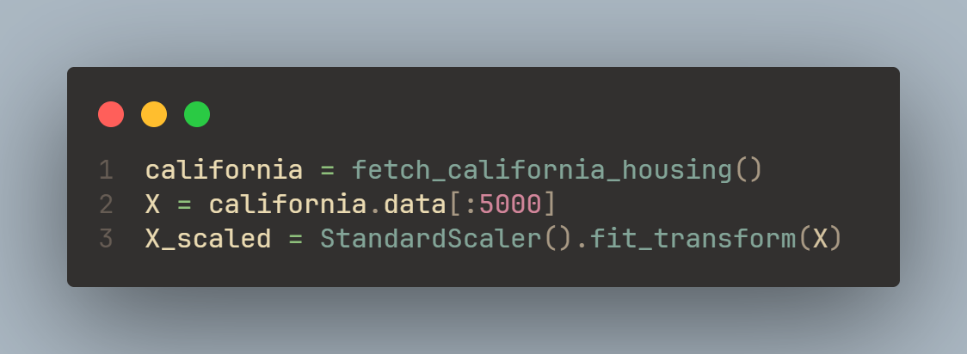

**Кластеризація методом DBSCAN в залежності від параметру eps**

*Залежність точності від значення параметру eps в алгоритмі DBSCAN. Метрика – Індекс Ранда.*

|  |  |  |
| --- | --- | --- |
| Значення eps | Точність на ненормалізованих даних | Точність на нормалізованих даних |
| 2.00000 | 0.00127 | 0.01197 |
| 2.11111 | 0.00127 | 0.01157 |
| 2.22222 | 0.00127 | 0.01158 |
| 2.33333 | 0.00127 | 0.01118 |
| 2.44444 | 0.00327 | 0.01079 |
| 2.55556 | 0.00765 | 0.01039 |
| 2.66667 | 0.00765 | 0.00602 |
| 2.77778 | 0.01203 | 0.00483 |
| 2.88889 | 0.01203 | 0.00483 |
| 3.00000 | 0.01600 | 0.00483 |

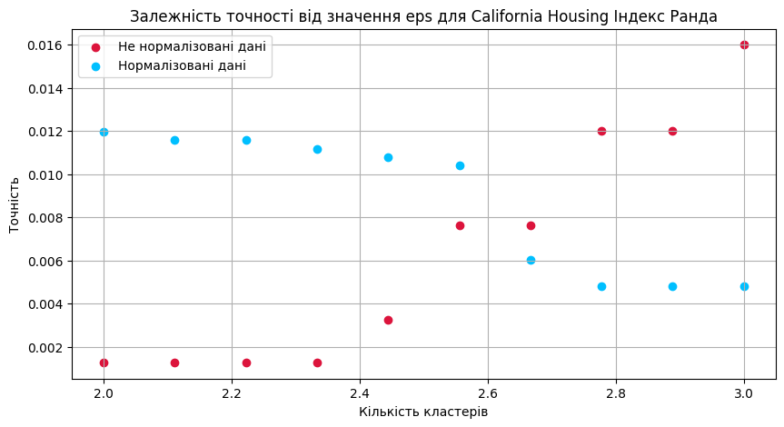

*Залежність точності від значення параметру eps в алгоритмі DBSCAN. Метрика – Індекс Фолкеса-Меллоуза.*

|  |  |  |
| --- | --- | --- |
| Значення eps | Точність на ненормалізованих даних | Точність на нормалізованих даних |
| 2.00000 | 0.03565 | 0.03502 |
| 2.11111 | 0.03565 | 0.03505 |
| 2.22222 | 0.03565 | 0.03505 |
| 2.33333 | 0.03565 | 0.03506 |
| 2.44444 | 0.03566 | 0.03511 |
| 2.55556 | 0.03570 | 0.03511 |
| 2.66667 | 0.03570 | 0.03516 |
| 2.77778 | 0.03569 | 0.03523 |
| 2.88889 | 0.03569 | 0.03523 |
| 3.00000 | 0.03571 | 0.03523 |

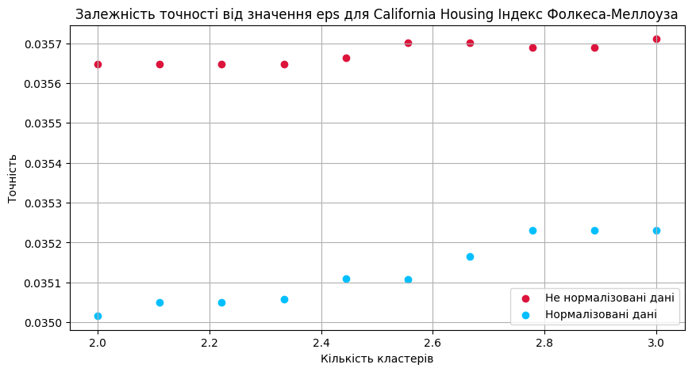

**Кластеризація методом DBSCAN в залежності від параметру *min_samples***

*Залежність точності від значення параметру min_samples в алгоритм DBSCAN.*

*Метрика – Індекс Ранда.*

|  |  |  |
| --- | --- | --- |
| Значення min_samples | Точність на ненормалізованих даних | Точність на нормалізованих даних |
| 6 | 0.00127 | 0.77970 |
| 7 | 0.00127 | 0.77475 |
| 8 | 0.00127 | 0.76906 |
| 9 | 0.00127 | 0.76230 |
| 10 | 0.00127 | 0.75976 |
| 11 | 0.00127 | 0.75198 |
| 12 | 0.00127 | 0.74896 |
| 13 | 0.00127 | 0.74376 |
| 14 | 0.00127 | 0.74032 |
| 15 | 0.00127 | 0.73355 |

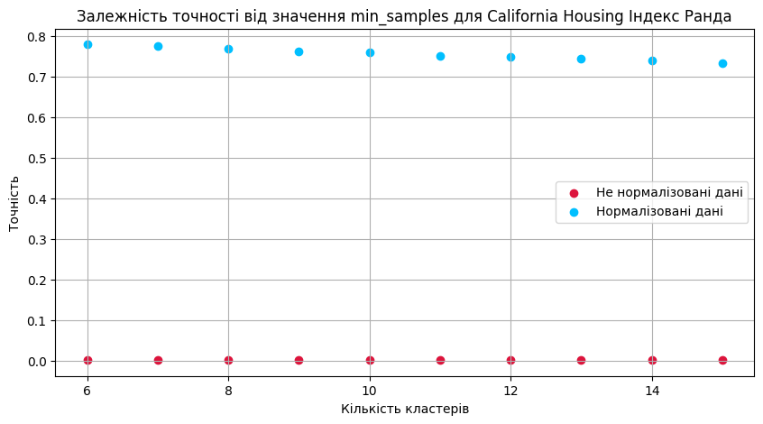

*Залежність точності від значення параметру min_samples в алгоритмі DBSCAN.*

*Метрика – Індекс Фолкеса-Меллоуза.*

|  |  |  |
| --- | --- | --- |
| Значення min_samples | Точність на ненормалізованих даних | Точність на нормалізованих даних |
| 6 | 0.03565 | 0.03057 |
| 7 | 0.03565 | 0.03241 |
| 8 | 0.03565 | 0.03253 |
| 9 | 0.03565 | 0.03256 |
| 10 | 0.03565 | 0.03236 |
| 11 | 0.03565 | 0.03221 |
| 12 | 0.03565 | 0.03220 |
| 13 | 0.03565 | 0.03219 |
| 14 | 0.03565 | 0.03284 |
| 15 | 0.03565 | 0.03253 |

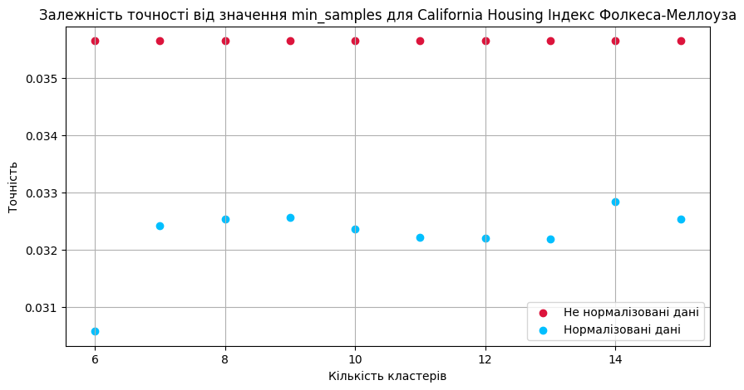

**Кластеризація методом Affinity Propagation в залежності від параметру damping_range**

*Залежність точності від значення параметру damping в алгоритмі Affinity Propagation.*

*Метрика – Індекс Ранда.*

|  |  |  |
| --- | --- | --- |
| Значення damping | Точність на ненормалізованих даних | Точність на нормалізованих даних |
| 0.5 | 0.99518 | 0.98935 |
| 0.6 | 0.99498 | 0.98888 |
| 0.7 | 0.99636 | 0.98899 |
| 0.8 | 0.95749 | 0.98778 |
| 0.9 | 0.95699 | 0.98857 |

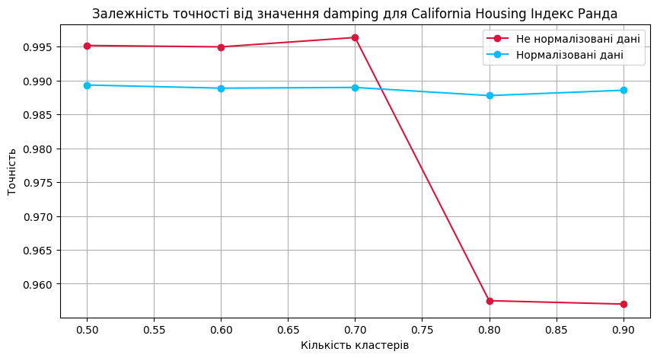

*Залежність точності від значення параметру damping в алгоритмі Affinity Propagation.*

*Метрика – Індекс Фолкеса-Меллоуза.*

|  |  |  |
| --- | --- | --- |
| Значення damping | Точність на ненормалізованих даних | Точність на нормалізованих даних |
| 0.5 | 0.00803 | 0.01246 |
| 0.6 | 0.00610 | 0.01261 |
| 0.7 | 0.00551 | 0.01261 |
| 0.8 | 0.00746 | 0.01248 |
| 0.9 | 0.00777 | 0.01277 |

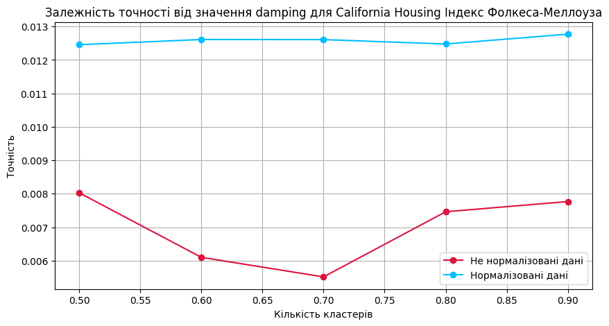

**Порiвняльна дiаграма алгоритмiв кластеризацiї**

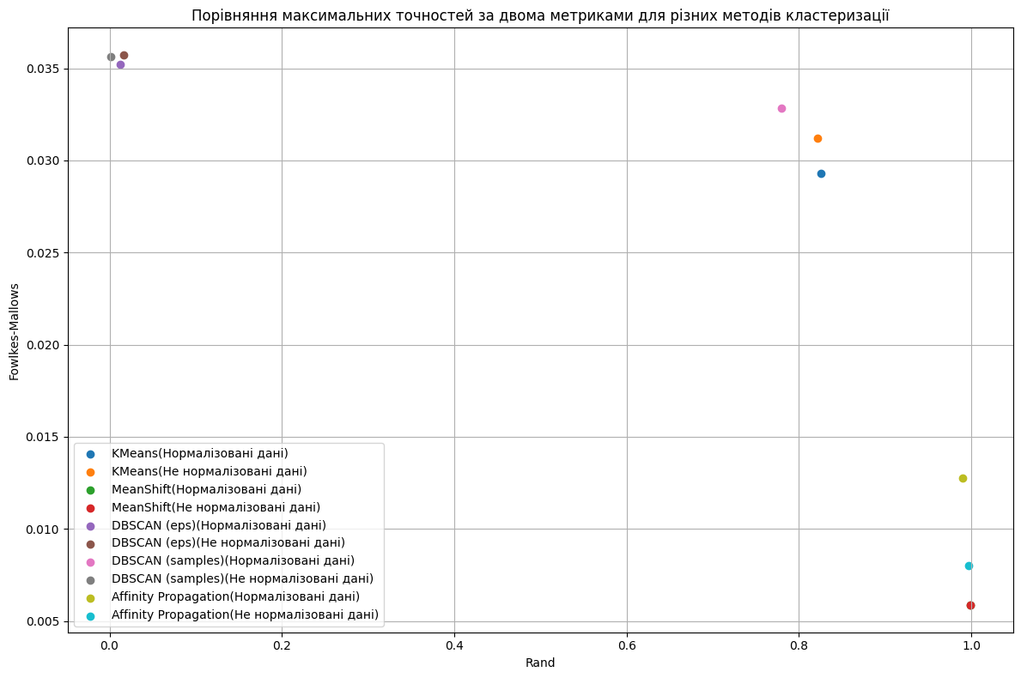

**Код програми:**

**from sklearn.cluster import DBSCAN, AffinityPropagation, KMeans, MeanShift**

**import numpy as np**

**import matplotlib.pyplot as plt**

**from sklearn.preprocessing import StandardScaler, Normalizer**

**from sklearn.datasets import fetch_california_housing**

**from sklearn.metrics import rand_score, fowlkes_mallows_score**

**def plot_metrics(cluster_range, metric_list_unnormalized, metric_list_normalized, title=None, scatter=False):**

**"""**

**Визуализирует зависимость метрик от числа кластеров для необработанных и нормализованных данных.**

**Параметры:**

**- `cluster_range (range)`: Диапазон числа кластеров.**

**- `metric_list_unnormalized (list)`: Список метрик для необработанных данных.**

**- `metric_list_normalized (list)`: Список метрик для нормализованных данных.**

**- `title (str)`: Заголовок графика.**

**- `scatter (boolean)`: Вивести точковий графік.**

**Возвращает:**

**- `None`**

**"""**

**if scatter:**

**plt.figure(figsize=(10, 5))**

**plt.scatter(cluster_range, metric_list_unnormalized, marker='o', label='Не нормалізовані дані', color='crimson')**

**plt.scatter(cluster_range, metric_list_normalized, marker='o', label='Нормалізовані дані', color='deepskyblue')**

**plt.xlabel('Кількість кластерів')**

**plt.ylabel('Точність')**

**plt.title(title)**

**plt.legend()**

**plt.grid(True)**

**plt.show()**

**else:**

**plt.figure(figsize=(10, 5))**

**plt.plot(cluster_range, metric_list_unnormalized, marker='o', label='Не нормалізовані дані', color='crimson')**

**plt.plot(cluster_range, metric_list_normalized, marker='o', label='Нормалізовані дані', color='deepskyblue')**

**plt.xlabel('Кількість кластерів')**

**plt.ylabel('Точність')**

**plt.title(title)**

**plt.legend()**

**plt.grid(True)**

**plt.show()**

**california = fetch_california_housing()**

**X = california.data[:5000]**

**X_scaled = StandardScaler().fit_transform(X)**

**cluster_range = range(2, 11)**

***# массивы для записи точностей***

**kmeans_accuracy_list_unnormalized_rand = []**

**kmeans_accuracy_list_normalized_rand = []**

**kmeans_accuracy_list_unnormalized_fowlkes = []**

**kmeans_accuracy_list_normalized_fowlkes = []**

**for cluster in cluster_range:**

**kmeans = KMeans(n_clusters=cluster)**

**predictions = kmeans.fit_predict(X)**

**accuracy_rand = rand_score(california.target[:5000], predictions)**

**kmeans_accuracy_list_unnormalized_rand.append(accuracy_rand)**

**accuracy_fowlkes = fowlkes_mallows_score(california.target[:5000], predictions)**

**kmeans_accuracy_list_unnormalized_fowlkes.append(accuracy_fowlkes)**

**kmeans = KMeans(n_clusters=cluster)**

**predictions = kmeans.fit_predict(X_scaled)**

**accuracy_rand = rand_score(california.target[:5000], predictions)**

**kmeans_accuracy_list_normalized_rand.append(accuracy_rand)**

**accuracy_fowlkes = fowlkes_mallows_score(california.target[:5000], predictions)**

**kmeans_accuracy_list_normalized_fowlkes.append(accuracy_fowlkes)**

***# параметри для кластеризации***

**bandwidth_range = np.linspace(0.1, 0.5, num=10)**

***# массивы для записи точностей***

**meanshift_accuracy_unnormalized_rand = []**

**meanshift_accuracy_normalized_rand = []**

**meanshift_accuracy_unnormalized_fowlkes = []**

**meanshift_accuracy_normalized_fowlkes = []**

**for bandwidth in bandwidth_range:**

**mean_shift = MeanShift(bandwidth=bandwidth)**

**predictions = mean_shift.fit_predict(X)**

**accuracy = rand_score(california.target[:5000], predictions)**

**meanshift_accuracy_unnormalized_rand.append(accuracy)**

**meanshift_accuracy_unnormalized_fowlkes.append(fowlkes_mallows_score(california.target[:5000], predictions))**

**mean_shift = MeanShift(bandwidth=bandwidth)**

**predictions = mean_shift.fit_predict(X_scaled)**

**accuracy = rand_score(california.target[:5000], predictions)**

**meanshift_accuracy_normalized_rand.append(accuracy)**

**meanshift_accuracy_normalized_fowlkes.append(fowlkes_mallows_score(california.target[:5000], predictions))**

***# разные параметры окресности eps_list***

**eps_list = np.linspace(2, 3, 10)**

**dbscan_eps_unnormalized_rand = []**

**dbscan_eps_normalized_rand = []**

**dbscan_eps_unnormalized_fowlkes = []**

**dbscan_eps_normalized_fowlkes = []**

***# создание и обучение модели на стандартизированых и исходных данных***

**for eps in eps_list:**

**dbscan = DBSCAN(eps=eps)**

**predictions = dbscan.fit_predict(X)**

**rand = rand_score(california.target[:5000], predictions)**

**dbscan_eps_unnormalized_rand.append(rand)**

**accuracy_fowlkes = fowlkes_mallows_score(california.target[:5000], predictions)**

**dbscan_eps_unnormalized_fowlkes.append(accuracy_fowlkes)**

**dbscan = DBSCAN(eps=eps)**

**predictions = dbscan.fit_predict(X_scaled)**

**rand = rand_score(california.target[:5000], predictions)**

**dbscan_eps_normalized_rand.append(rand)**

**accuracy_fowlkes = fowlkes_mallows_score(california.target[:5000], predictions)**

**dbscan_eps_normalized_fowlkes.append(accuracy_fowlkes)**

**plot_metrics(eps_list, dbscan_eps_unnormalized_rand, dbscan_eps_normalized_rand, 'Залежність точності від значення eps для California Housing Індекс Ранда', True)**

**plot_metrics(eps_list, dbscan_eps_unnormalized_fowlkes, dbscan_eps_normalized_fowlkes, 'Залежність точності від значення eps для California Housing Індекс Фолкеса-Меллоуза', True)**

***# минимальное количество точек, необходимых для формирования плотного кластера***

**min_samples_range = range(6, 16)**

**dbscan_samples_unnormalized_rand = []**

**dbscan_samples_normalized_rand = []**

**dbscan_samples_unnormalized_fowlkes = []**

**dbscan_samples_normalized_fowlkes = []**

***# создание и обучение модели на стандартизированых и исходных данных***

**for sample in min_samples_range:**

**dbscan = DBSCAN(min_samples=sample)**

**predictions = dbscan.fit_predict(X)**

**rand = rand_score(california.target[:5000], predictions)**

**dbscan_samples_unnormalized_rand.append(rand)**

**accuracy_fowlkes = fowlkes_mallows_score(california.target[:5000], predictions)**

**dbscan_samples_unnormalized_fowlkes.append(accuracy_fowlkes)**

**dbscan = DBSCAN(min_samples=sample)**

**predictions = dbscan.fit_predict(X_scaled)**

**rand = rand_score(california.target[:5000], predictions)**

**dbscan_samples_normalized_rand.append(rand)**

**accuracy_fowlkes = fowlkes_mallows_score(california.target[:5000], predictions)**

**dbscan_samples_normalized_fowlkes.append(accuracy_fowlkes)**

**plot_metrics(min_samples_range, dbscan_samples_unnormalized_rand, dbscan_samples_normalized_rand, 'Залежність точності від значення min_samples для California Housing Індекс Ранда', True)**

**plot_metrics(min_samples_range, dbscan_samples_unnormalized_fowlkes, dbscan_samples_normalized_fowlkes, 'Залежність точності від значення min_samples для California Housing Індекс Фолкеса-Меллоуза', True)**

***# контролирует степень изменения доступных кластеров с каждой итерацией***

**damping_range = np.linspace(0.5, 0.9, 5)**

**ap_unnormalized_rand = []**

**ap_normalized_rand = []**

**ap_unnormalized_fowlkes = []**

**ap_normalized_fowlkes = []**

**for damping in damping_range:**

**apc = AffinityPropagation(damping=damping)**

**predictions = apc.fit_predict(X)**

**rand = rand_score(california.target[:5000], predictions)**

**ap_unnormalized_rand.append(rand)**

**accuracy_fowlkes = fowlkes_mallows_score(california.target[:5000], predictions)**

**ap_unnormalized_fowlkes.append(accuracy_fowlkes)**

**apc = AffinityPropagation(damping=damping)**

**predictions = apc.fit_predict(X_scaled)**

**rand = rand_score(california.target[:5000], predictions)**

**ap_normalized_rand.append(rand)**

**accuracy_fowlkes = fowlkes_mallows_score(california.target[:5000], predictions)**

**ap_normalized_fowlkes.append(accuracy_fowlkes)**

**plot_metrics(damping_range, ap_unnormalized_rand, ap_normalized_rand, 'Залежність точності від значення damping для California Housing Індекс Ранда')**

**plot_metrics(damping_range, ap_unnormalized_fowlkes, ap_normalized_fowlkes, 'Залежність точності від значення damping для California Housing Індекс Фолкеса-Меллоуза')**

***# Находим максимальные значения для KMeans***

**max_kmeans_normalized_rand = np.max(kmeans_accuracy_list_normalized_rand)**

**max_kmeans_unnormalized_rand = np.max(kmeans_accuracy_list_unnormalized_rand)**

**max_kmeans_normalized_fowlkes = np.max(kmeans_accuracy_list_normalized_fowlkes)**

**max_kmeans_unnormalized_fowlkes = np.max(kmeans_accuracy_list_unnormalized_fowlkes)**

***# Находим максимальные значения для MeanShift***

**max_meanshift_normalized_rand = np.max(meanshift_accuracy_normalized_rand)**

**max_meanshift_unnormalized_rand = np.max(meanshift_accuracy_unnormalized_rand)**

**max_meanshift_normalized_fowlkes = np.max(meanshift_accuracy_normalized_fowlkes)**

**max_meanshift_unnormalized_fowlkes = np.max(meanshift_accuracy_normalized_fowlkes)**

***# Находим максимальные значения для DBSCAN (EPC)***

**max_dbscan_eps_normalized_rand = np.max(dbscan_eps_normalized_rand)**

**max_dbscan_eps_unnormalized_rand = np.max(dbscan_eps_unnormalized_rand)**

**max_dbscan_eps_normalized_fowlkes = np.max(dbscan_eps_normalized_fowlkes)**

**max_dbscan_eps_unnormalized_fowlkes = np.max(dbscan_eps_unnormalized_fowlkes)**

***# Находим максимальные значения для DBSCAN (min_sample)***

**max_dbscan_sample_normalized_rand = np.max(dbscan_samples_normalized_rand)**

**max_dbscan_sample_unnormalized_rand = np.max(dbscan_samples_unnormalized_rand)**

**max_dbscan_sample_normalized_fowlkes = np.max(dbscan_samples_normalized_fowlkes)**

**max_dbscan_sample_unnormalized_fowlkes = np.max(dbscan_samples_unnormalized_fowlkes)**

***# Находим максимальные значения для AffinityPropagation (damping_range)***

**max_ap_normalized_rand = np.max(ap_normalized_rand)**

**max_ap_unnormalized_rand = np.max(ap_unnormalized_rand)**

**max_ap_normalized_fowlkes = np.max(ap_normalized_fowlkes)**

**max_ap_unnormalized_fowlkes = np.max(ap_unnormalized_fowlkes)**

***# вспомогательные массиви для отображения данных на диаграме***

**algorithms = ['KMeans', 'MeanShift', 'DBSCAN (eps)', 'DBSCAN (samples)', 'Affinity Propagation']**

**metrics = ['Rand', 'Fowlkes-Mallows']**

**data_types = ['Нормалізовані дані', 'Не нормалізовані дані']**

***# словарь для красивого вывода лейблов***

**max_accuracies = {**

**'KMeans': {**

**'Нормалізовані дані': {**

**'Rand': max_kmeans_normalized_rand,**

**'Fowlkes-Mallows': max_kmeans_normalized_fowlkes**

**},**

**'Не нормалізовані дані': {**

**'Rand': max_kmeans_unnormalized_rand,**

**'Fowlkes-Mallows': max_kmeans_unnormalized_fowlkes**

**}**

**},**

**'MeanShift': {**

**'Нормалізовані дані': {**

**'Rand': max_meanshift_normalized_rand,**

**'Fowlkes-Mallows': max_meanshift_normalized_fowlkes**

**},**

**'Не нормалізовані дані': {**

**'Rand': max_meanshift_unnormalized_rand,**

**'Fowlkes-Mallows': max_meanshift_unnormalized_fowlkes**

**}**

**},**

**'DBSCAN (eps)': {**

**'Нормалізовані дані': {**

**'Rand': max_dbscan_eps_normalized_rand,**

**'Fowlkes-Mallows': max_dbscan_eps_normalized_fowlkes**

**},**

**'Не нормалізовані дані': {**

**'Rand': max_dbscan_eps_unnormalized_rand,**

**'Fowlkes-Mallows': max_dbscan_eps_unnormalized_fowlkes**

**}**

**},**

**'DBSCAN (samples)': {**

**'Нормалізовані дані': {**

**'Rand': max_dbscan_sample_normalized_rand,**

**'Fowlkes-Mallows': max_dbscan_sample_normalized_fowlkes**

**},**

**'Не нормалізовані дані': {**

**'Rand': max_dbscan_sample_unnormalized_rand,**

**'Fowlkes-Mallows': max_dbscan_sample_unnormalized_fowlkes**

**}**

**},**

**'Affinity Propagation': {**

**'Нормалізовані дані': {**

**'Rand': max_ap_normalized_rand,**

**'Fowlkes-Mallows': max_ap_normalized_fowlkes**

**},**

**'Не нормалізовані дані': {**

**'Rand': max_ap_unnormalized_rand,**

**'Fowlkes-Mallows': max_ap_unnormalized_fowlkes**

**}**

**}**

**}**

***# вывод диаграммы***

**plt.figure(figsize=(12, 8))**

**for algorithm in algorithms:**

**for data_type in data_types:**

**x_values = [max_accuracies[algorithm][data_type][metric] for metric in metrics]**

**plt.scatter(x_values[0], x_values[1], label=f'**{algorithm}**(**{data_type}**)', marker='o')**

**plt.xlabel(metrics[0])**

**plt.ylabel(metrics[1])**

**plt.title('Порівняння максимальних точностей за двома метриками для різних методів кластеризації')**

**plt.legend()**

**plt.grid(True)**

**plt.tight_layout()**

**plt.show()**

***# Вывод результатов точности для DBSCAN eps (индекс Рэнда)***

**for i, j in zip(eps_list, range(len(dbscan_eps_unnormalized_rand))):**

**print(f'**{i:.5f} **|** {dbscan_eps_unnormalized_rand[j]:.5f} **|** {dbscan_eps_normalized_rand[j]:.5f}**')**

***# Вывод результатов точности для DBSCAN eps (индекс Фолкеса-Меллоуза)***

**for i, j in zip(eps_list, range(len(dbscan_eps_unnormalized_fowlkes))):**

**print(f'**{i:.5f} **|** {dbscan_eps_unnormalized_fowlkes[j]:.5f} **|** {dbscan_eps_normalized_fowlkes[j]:.5f}**')**

***# Вывод результатов точности для DBSCAN min_samples (индекс Рэнда)***

**for i, j in zip(min_samples_range, range(len(dbscan_samples_unnormalized_rand))):**

**print(f'**{i} **|** {dbscan_samples_unnormalized_rand[j]:.5f} **|** {dbscan_samples_normalized_rand[j]:.5f}**')**

***# Вывод результатов точности для DBSCAN min_samples (индекс Фолкеса-Меллоуза)***

**for i, j in zip(min_samples_range, range(len(dbscan_samples_unnormalized_fowlkes))):**

**print(f'**{i} **|** {dbscan_samples_unnormalized_fowlkes[j]:.5f} **|** {dbscan_samples_normalized_fowlkes[j]:.5f}**')**

***# Вывод результатов точности для Affinity Propagation damping (индекс Рэнда)***

**for i, j in zip(damping_range, range(len(ap_unnormalized_rand))):**

**print(f'**{i:.1f} **|** {ap_unnormalized_rand[j]:.5f} **|** {ap_normalized_rand[j]:.5f}**')**

***# Вывод результатов точности для Affinity Propagation damping (индекс Фолкеса-Меллоуза)***

**for i, j in zip(damping_range, range(len(ap_unnormalized_fowlkes))):**

**print(f'**{i:.1f} **|** {ap_unnormalized_fowlkes[j]:.5f} **|** {ap_normalized_fowlkes[j]:.5f}**')**